成绩

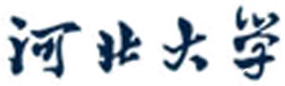

装

订

线

网络空间安全与计算机学院实验报告

实验课程名称：数字图像处理实验

实验项目名称： 图像变换(1)
学生姓名： 刘新媛
专 业： 人工智能
学 号： 20221205037
实验地点： C1-128
实验时间： 2024.10.16 第3-4节
指导教师： 杨文柱

实验报告部分

- 实验内容与要求
（1）实验目的
1．了解图像的傅里叶变换、余弦变换等原理；
2．掌握图像变换的python编程。
（2）实验内容和实验原理
1．编程实现图像的傅里叶变换及逆变换；
2．编程实现图像的余弦变换及逆变换。
（3）实验报告要求
1．描述傅里叶变换和余弦变换的基本原理；
2．给出傅立叶变换和余弦变换的意义和应用场景；
3．列出上述图像处理的程序；
4．记录实验结果的图像；
- 实验数据与实验步骤
（一）实验数据
Cameraman.tif---用于傅里叶变换及其逆变换 Lena.tif---用于余弦变换及其逆变换

（二）实验步骤
1．了解傅里叶变换、余弦变换的基本原理；
（1）傅里叶变换
【图像的频率是表征图像中灰度变化剧烈程度的指标，是灰度在平面空间上的梯度。如：大面积的沙漠在图像中是一片灰度变化缓慢的区域，对应的频率值很低；而对于地表属性变换剧烈的边缘区域在图像中是一片灰度变化剧烈的区域，对应的频率值较高。】
从数学意义上，傅里叶变换是将一个函数转换为一系列周期函数来处理的。从物理效果看，傅里叶变换是将图像从空间域转换到频率域，换句话说，傅里叶变换的物理意义是将图像的灰度分布函数变换为图像的频率分布函数，这种转换可以帮助我们分析图像中的频率成分，例如边缘、纹理等。
像素有不连续性且是二维的。这意味着我们应该实现离散傅立叶变换（DFT），公式可以表示为：
DC(低频)，也被叫做傅里叶变换的基底，它代表图中最平滑的区域，它的值等于原图的平均亮度值。其他的各频段的正弦波信号均是在该值的基础上叠加的。
傅里叶逆变换将频域中的信息转换回到空间域。

- 余弦变换
余弦变换是一种特殊的傅里叶变换，它只包含余弦项，其变换核为余弦函数，适用于处理实数信号。在图像处理中，离散余弦变换（DCT）被广泛用于图像压缩，如JPEG压缩标准。DCT的公式可以表示为：

- 利用opencv库编程实现傅里叶变换及其逆变换
- 加载图像：读取 Cameraman.tif 图像。
- 傅里叶变换：使用 numpy.fft.fft2 进行二维傅里叶变换。（图像是二维的）
- 频域图像：通过对傅里叶变换后的结果取对数，压缩幅值的范围，使低频和高频成分都可以同时清晰可见。
- 逆傅里叶变换：通过 numpy.fft.ifft2 进行逆变换，将图像恢复到空间域。
- 可视化：使用 matplotlib 库绘制变换前、频域和逆变换后的图像。

import numpy as np
import matplotlib
matplotlib.use('TkAgg')
import matplotlib.pyplot as plt
import cv2

# 读取图像
img = cv2.imread('Cameraman.tif', 0) # 以灰度图像形式读取
# 傅里叶变换
f_transform = np.fft.fft2(img)
f_transform_shifted = np.fft.fftshift(f_transform) # 移动零频率分量到中心
# 频域图像
magnitude_spectrum = 20 * np.log(np.abs(f_transform_shifted))
# 逆傅里叶变换
f_ishift = np.fft.ifftshift(f_transform_shifted) # 反向移动零频率分量
img_back = np.fft.ifft2(f_ishift)
img_back = np.abs(img_back)
# 显示图像
# 设置中文字体
matplotlib.rcParams['font.sans-serif'] = ['SimHei']
matplotlib.rcParams['font.family']='sans-serif'
plt.figure(figsize=(12, 8))
plt.subplot(131), plt.imshow(img, cmap='gray')
plt.title('原始图像'), plt.axis('off')
plt.subplot(132), plt.imshow(magnitude_spectrum, cmap='gray')
plt.title('频域图像'), plt.axis('off')

plt.subplot(133), plt.imshow(img_back, cmap='gray')
plt.title('逆傅里叶变换图像'), plt.axis('off')

plt.show()
- 利用opencv库编程实现余弦变换及其逆变换
- 加载图像：读取Lena.tif 图像。
- 离散余弦变换：cv2.dct()：np.float32(image)图像先转换为浮点数，因为 DCT 操作需要浮点类型，执行离散余弦变换，将空间域的图像转换到频域
- 频域图像：通过对变换后的结果取对数，压缩幅值的范围，使低频和高频成分都可以同时清晰可见。
- 逆离散余弦变换：cv2.idct()：执行逆离散余弦变换，将频域图像转换回空间域，恢复为原图像。
- 可视化：使用 matplotlib 库绘制变换前、频域和逆变换后的图像。
import cv2
import numpy as np
import matplotlib
matplotlib.use('TkAgg')
import matplotlib.pyplot as plt

# 读取图像（灰度图像）
image = cv2.imread('Lena.tif', cv2.IMREAD_GRAYSCALE)
img_dct = cv2.dct(np.float32(image))
img_dct_log = 20 * np.log(abs(img_dct))
# 逆离散余弦变换，变换图像回至空间域
img_back = cv2.idct(img_dct)
# 设置中文字体
matplotlib.rcParams['font.sans-serif'] = ['SimHei']
matplotlib.rcParams['font.family']='sans-serif'
# 绘制原始图像、DCT 幅频谱和 IDCT 恢复的图像
plt.figure(figsize=(12, 6))
# 原始图像
plt.subplot(131)
plt.imshow(image, cmap='gray')
plt.title('原始图像')
plt.axis('off')
# DCT 幅频谱图像
plt.subplot(132)
plt.imshow(img_dct_log, cmap='gray')
plt.title('频域图像')
plt.axis('off')
# 逆 DCT 恢复的图像
plt.subplot(133)
plt.imshow(img_back, cmap='gray')
plt.title('逆余弦变换图像')
plt.axis('off')
plt.tight_layout()
plt.show()

4．编程实现傅里叶变换；
import numpy as np
import matplotlib
matplotlib.use('TkAgg')
import matplotlib.pyplot as plt
# 设置中文字体
matplotlib.rcParams['font.sans-serif'] = ['SimHei']
matplotlib.rcParams['font.family']='sans-serif'
# 生成一个简单的图像（黑色背景上的白色点）
rows, cols = 64, 64
img = np.zeros((rows, cols), dtype=np.float32)
img[20:44, 20:44] = 1 # 在中心创建一个白色点
# 手动实现二维傅里叶变换
def manual_fft2(image):
# 获取图像的大小
rows, cols = image.shape
# 创建输出数组
f_transform = np.zeros((rows, cols), dtype=complex)

# 计算傅里叶变换
for u in range(rows):
for v in range(cols):
sum_val = 0
for x in range(rows):
for y in range(cols):
exponent = -2j * np.pi * (u * x / rows + v * y / cols)
sum_val += image[x, y] * np.exp(exponent)
f_transform[u, v] = sum_val
return f_transform
# 计算傅里叶变换
f_transform = manual_fft2(img)
# 移动零频率分量到中心
f_transform_shifted = np.fft.fftshift(f_transform) # 使用NumPy进行平移
# 计算幅度谱
magnitude_spectrum = 20 * np.log(np.abs(f_transform_shifted) + 1) # 加1以避免对数的负无穷大

# 显示图像
plt.figure(figsize=(12, 6))
plt.subplot(121)
plt.imshow(img, cmap='gray')
plt.title('生成的图像')
plt.axis('off')
plt.subplot(122)
plt.imshow(magnitude_spectrum, cmap='gray')
plt.title('频域图像')
plt.axis('off')
plt.tight_layout()
plt.show()

- 实验结果及分析
（一）傅里叶变换及其逆变换
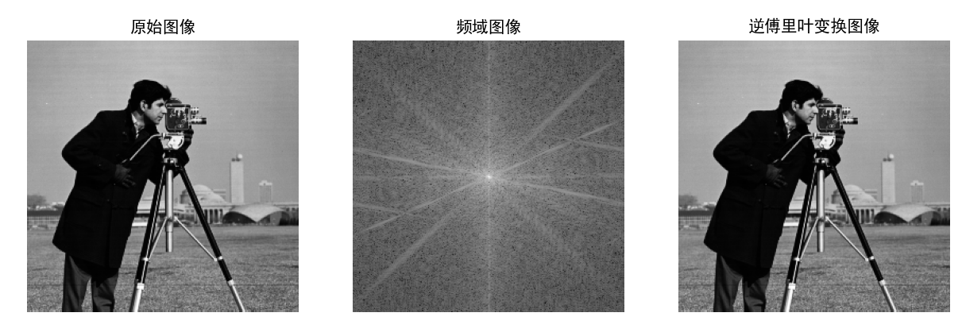
【分析】图像中的边缘，如摄像师的轮廓、三脚架的杆子等，产生了明显的高频分量，因此它们在频谱中表现为中心的亮点之外的明亮辐射线。
图像中的大面积平滑区域，如天空和草地，主要是低频分量。
右边的图像是将频域图像通过逆傅里叶变换还原回空间域的结果。可以看到，这张图像与原始图像几乎完全一致。这表明傅里叶变换是可逆的。
（二）离散余弦变换及其逆变换
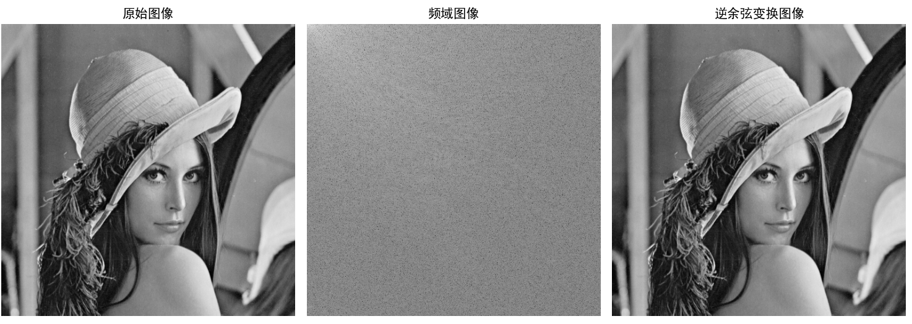
【分析】可以看到，左上角亮度高，即Lena的主要能量集中在左上角；而且，从其逆变换可看出，DCT为无损变换。
（三）编程实现傅里叶变换
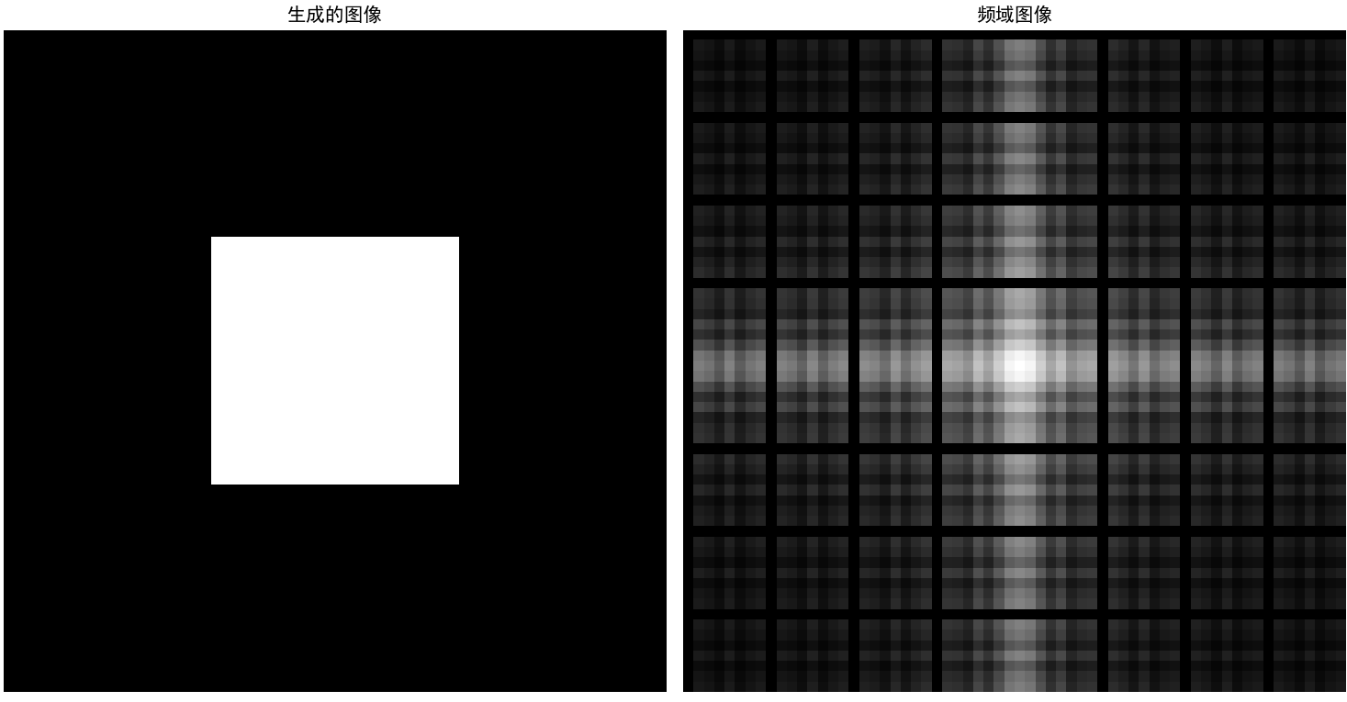
【分析】白色矩形的边缘产生了显著的频率成分，因为边缘是信号中频率变化的主要来源。背景的黑色区域则对应于低频成分。
- 总结及心得体会

傅里叶变换在数字图像处理中可以知道频率图像的每一部分都对应着原图像的某些部分，因此可以通过频域分析信号中不同频率的成分，并进行相应的操作，比如：频谱可视化（看到信号中哪些频率的成分占主导地位，帮助我们理解信号的频率结构）、去噪（在频域中，我们可以过滤掉噪声或不需要的成分，然后通过逆傅里叶变换将处理后的信号还原到时域）。傅里叶变换没有丢失信息，只是将空间域的信息转换到了频率域中。通过逆变换，我们能够恢复原图。

2、DCT具有很好的能量集中性，图像的低频成分（平滑的区域和大致轮廓）通常在频域中占据较多的能量。显示出的频域图像就会更亮。余弦变换在图像压缩领域用的很多～
3、傅里叶变换中有一bu是取对数操作，上课时老师讲了取对数的作用【对数变换可以压缩幅值的范围，将频率域内各分量的幅值缩小到人眼更容易区分的范围，使得图像中的高频细节（如边缘、纹理）和低频信息（如图像的整体光滑部分）能够同时显示，并且细节更加丰富】好奇如果不取对数的频域会是什么样的，如图：
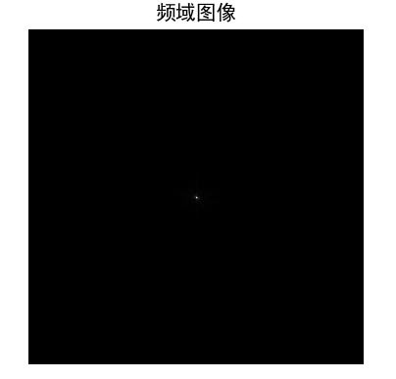（真的只有中间一个很小很小的亮点）
中心亮点是低频分量，而四周黑暗区域则表示高频分，可见如果不取对数低频成分过于突出，而高频细节不明显。
- 编程实现傅里叶变换不调包，发现对原图像进行变换的时候，一直运行不出来，然后我搜了一下原因应该是图像太大，计算时间太长，于是我借助chatgpt生成一个尺寸较小的图像，然后对其进行手动傅里叶变换，最终才能稍微快一些。

实验中用到的学习链接：
OpenCV图像处理（全）-CSDN博客
【计算机视觉】数字图像处理（三）—— 图像变换原理分析-CSDN博客
一文读懂傅立叶变换处理图像的原理 - 知乎 (zhihu.com)
离散余弦变换(DCT)原理及应用_二维dct谱-CSDN博客
数字图像处理中的傅里叶变换_数字图像处理傅里叶变换-CSDN博客
直观理解傅里叶分析及在图像上的应用 - 知乎 (zhihu.com)

